# 阿里OSS对象存储连接器

# 连接器作用

用于连接阿里对象存储平台 支持文件上传、文件访问控制、删除文件、获取文件信息列表

|  |  |  |  |
| --- | --- | --- | --- |
| 操作标识 | 操作名称 | 操作备注 | 对应的官网接口文档 |
| listBuckets | 列举所有的bucket | 无入参 | <https://help.aliyun.com/zh/oss/user-guide/list-buckets-11?spm=a2c4g.11186623.0.i63> |
| upload | 文件上传 | 入参 UploadDto  bucketName bucket名称 String类型 必填  objectName 对象唯一标识包含文件名称 String类型 必填  filePath 互联网资源文件路径 String类型 必填  acl 文件权限 String类型  storeClass 文件存储类型 String类型 | <https://help.aliyun.com/zh/oss/user-guide/simple-upload?spm=a2c4g.11186623.0.0.2e7c1b45yIwVqg> |
| getFileList | 获取文件信息列表 | 入参1 bucketName bucket名称 String类型必填  入参2 keyPrefix 文件前缀 String类型 | <https://help.aliyun.com/zh/oss/user-guide/list-objects-18?spm=a2c4g.11186623.0.0.40e8714dgYYnYL> |
| setFileAcl | 修改文件访问控制权限 | 入参1 bucketName bucket名称 String类型必填  入参2 objectName 对象名 String类型必填  入参3 acl 权限 取值为 default private public-read public-read-write | <https://help.aliyun.com/zh/oss/user-guide/object-acl?spm=a2c4g.11186623.0.0.68a83738zcsPL9> |
| deleteFile | 删除文件 | 入参1 bucketName bucket名称 String类型必填  入参2 objectName 对象名 String类型必填 | <https://help.aliyun.com/zh/oss/user-guide/delete-objects-18?spm=a2c4g.11186623.0.0.499e7f6bt7hOmP> |

# 如何使用对象存储连接器

### 1.添加连接器配置

进入应用可视化开发界面，点击右上角集成-》从资产中心导入

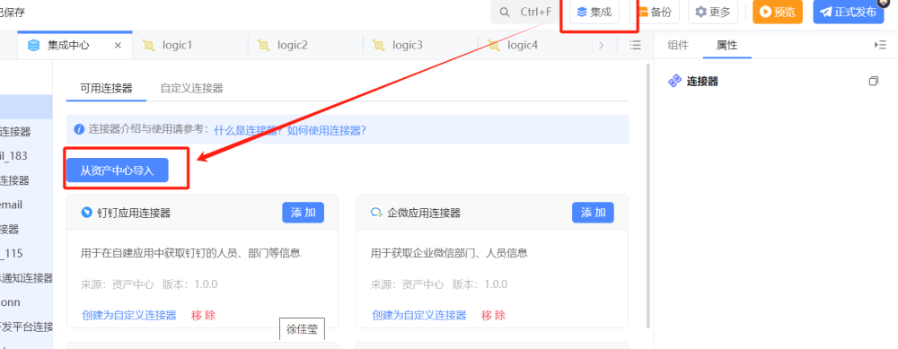

选择租户资产-》对象存储连接器-》导入

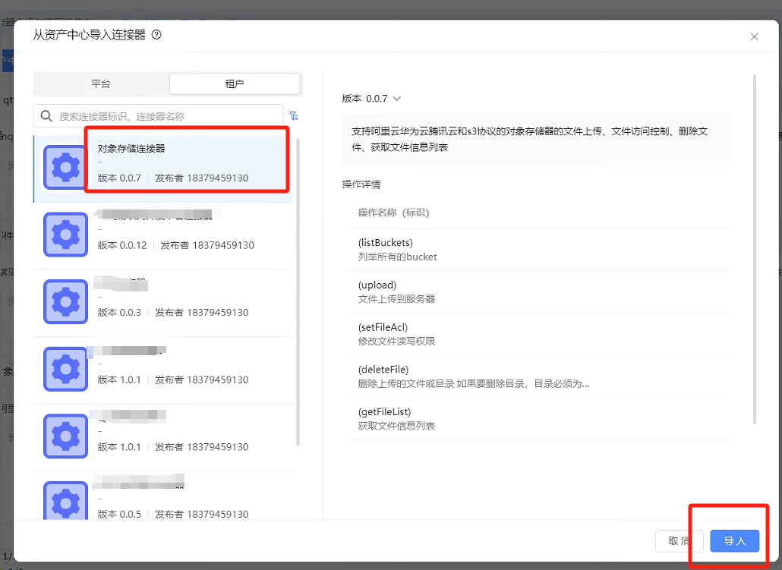

导入成功后，找到自己导入的连接器点击添加，填写相应参数进行连接器测试，测试成功后点击确定保存 StorageType 可以输入s3或oss

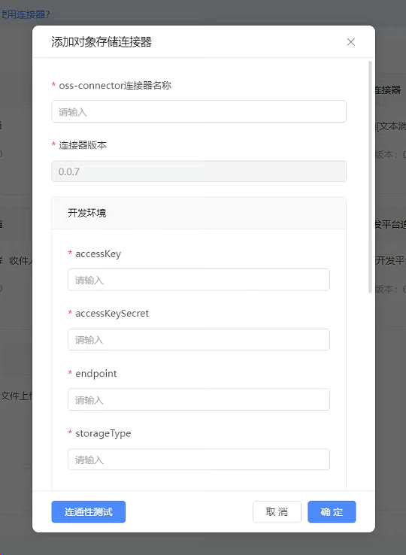

## 获取accessKey和accessKeySecret步骤

登录个人阿里云账号进入控制台，点击个人账号下的AccessKey管理

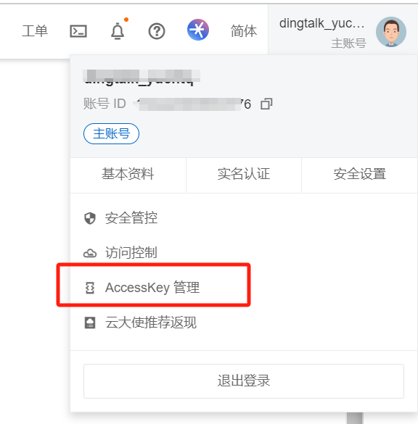

按照提示创建个人accessKey和secret保存下来

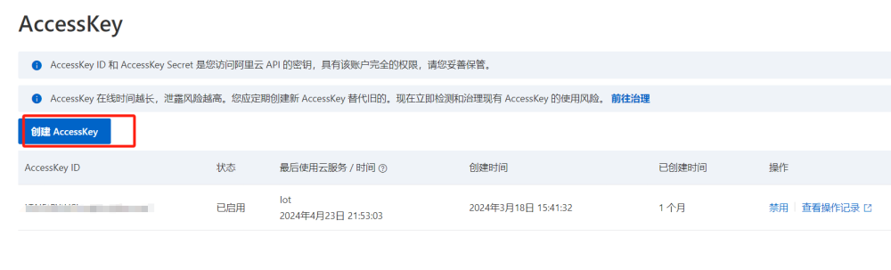

endpoint为接入点id 点进去你的阿里云oss 对象控制台，选择bucket列表，选某个要操作的bucket列表，点击左上角概览，下方就能看到endpoint

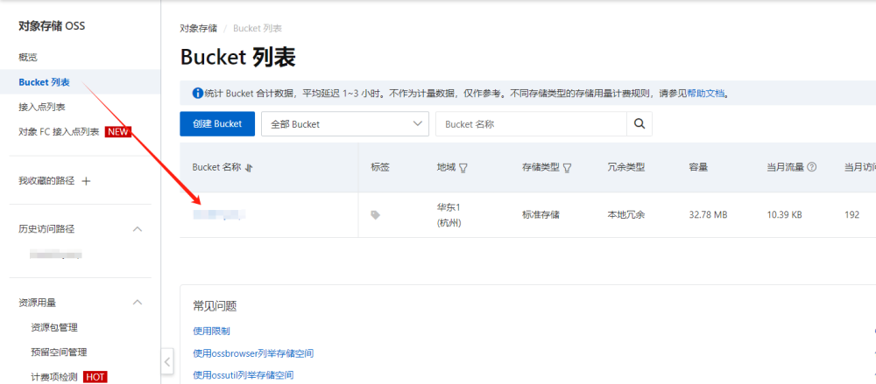

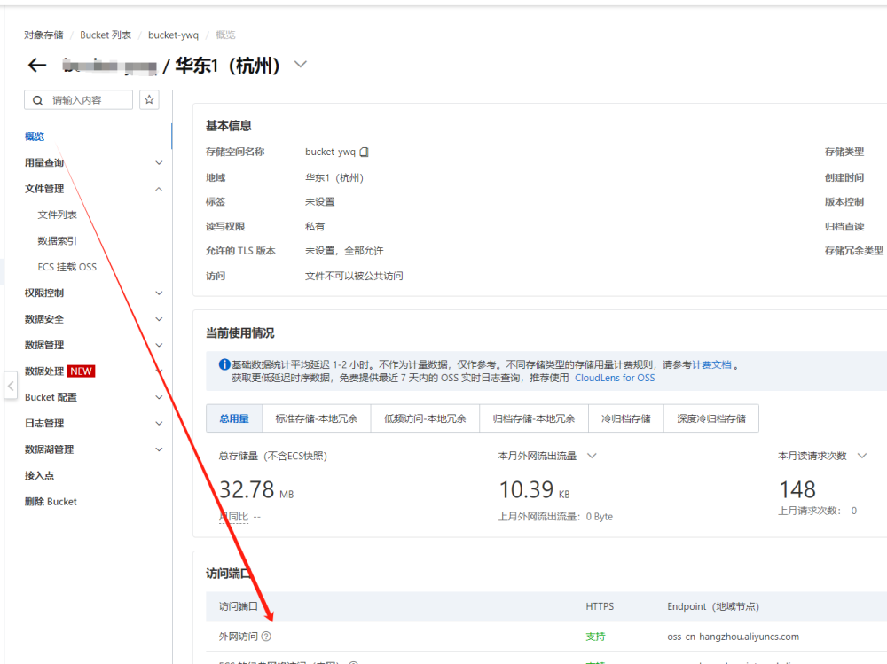

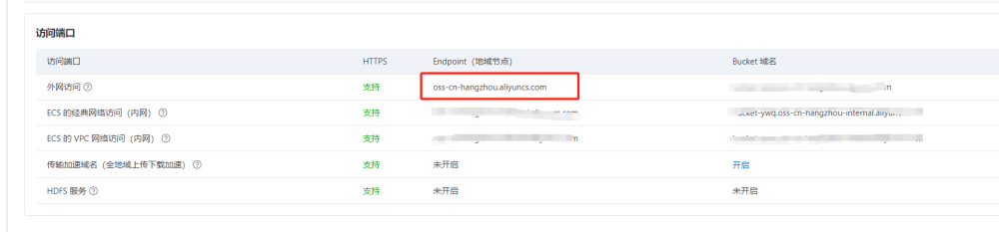

### 2.调用连接器

在服务端逻辑中选择调用连接器组件

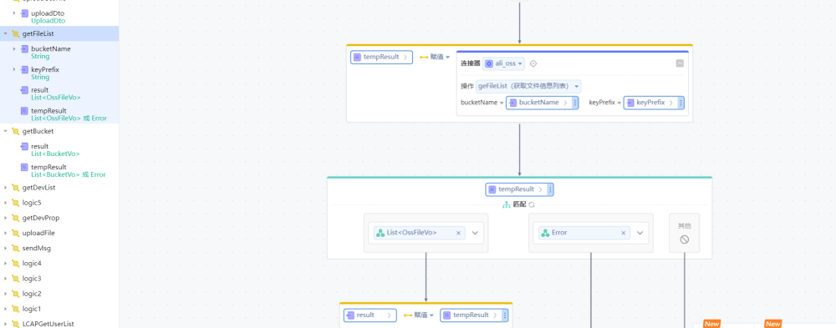

选中需要的操作，传入相应的参数

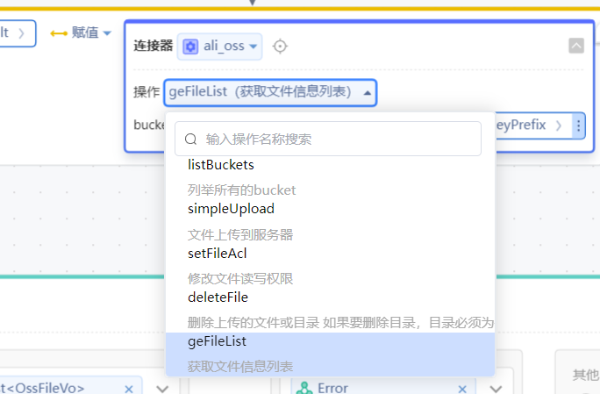

在前端的组件逻辑中调用刚刚编写的逻辑

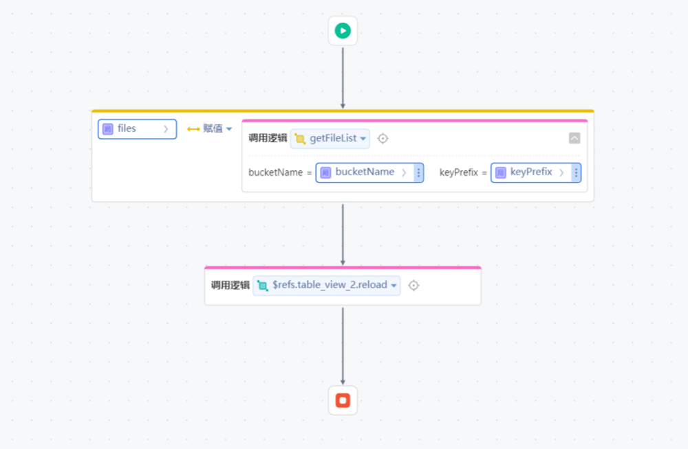

页面上测试

